LAPORAN PEMBUATAN APLIKASI POS KASIR BERBASIS WEB

BAB I
PENDAHULUAN
1.1 Latar Belakang
Perkembangan teknologi informasi semakin pesat sehingga banyak usaha yang mulai memanfaatkan sistem komputer untuk mengelola transaksi penjualan. Penggunaan pencatatan secara manual memiliki beberapa kelemahan seperti lambat, rawan kesalahan pencatatan, serta sulit dalam membuat laporan penjualan.
Oleh karena itu dibuat sebuah aplikasi POS (Point of Sale) Kasir Berbasis Web menggunakan PHP dan MySQL agar proses transaksi menjadi lebih cepat, akurat, dan memudahkan pemilik usaha dalam mengelola data produk serta membuat laporan penjualan.

1.2 Rumusan Masalah
Rumusan masalah pada pembuatan aplikasi ini adalah:
- Bagaimana membuat aplikasi kasir berbasis web menggunakan PHP Native?
- Bagaimana mengelola data produk dan kategori?
- Bagaimana melakukan transaksi penjualan secara mudah?
- Bagaimana membuat laporan harian, mingguan, bulanan, dan tahunan?

1.3 Tujuan
Tujuan pembuatan aplikasi ini adalah:
- Membuat aplikasi POS berbasis web.
- Mempermudah proses transaksi penjualan.
- Mengelola data produk dan kategori.
- Menyediakan laporan penjualan secara otomatis.
- Mempermudah pengelolaan data pengguna.

1.4 Manfaat
Manfaat aplikasi antara lain:
- Mempercepat transaksi kasir.
- Mengurangi kesalahan pencatatan.
- Memudahkan pencarian data produk.
- Mempermudah pembuatan laporan.
- Menyimpan data secara aman di database.

BAB II
LANDASAN TEORI
2.1 Website
Website merupakan kumpulan halaman yang saling terhubung dan dapat diakses melalui browser menggunakan jaringan internet maupun localhost.

2.2 PHP
PHP adalah bahasa pemrograman server-side yang digunakan untuk membangun aplikasi web dinamis.

2.3 MySQL
MySQL merupakan Database Management System (DBMS) yang digunakan untuk menyimpan seluruh data aplikasi.

2.4 Bootstrap
Bootstrap digunakan untuk membuat tampilan aplikasi menjadi responsif dan menarik.

2.5 XAMPP
XAMPP digunakan sebagai web server lokal yang berisi Apache, PHP, dan MySQL.

BAB III
ANALISIS DAN PERANCANGAN
3.1 Analisis Sistem
Aplikasi memiliki dua jenis pengguna yaitu:
Administrator
Hak akses:
- Login
- Dashboard
- Kelola Produk
- Kelola Kategori
- Transaksi Kasir
- Laporan
- Kelola User
- Pengaturan

3.2 Flow Sistem
Login

↓

Dashboard

↓

Kelola Produk

↓

Transaksi Kasir

↓

Data Tersimpan

↓

Laporan

↓

Logout

3.3 Database
Database menggunakan nama:
pos_db

Tabel
- users
- kategori
- produk
- transaksi
- detail_transaksi
- pengaturan

BAB IV
IMPLEMENTASI
  - Software
- Windows 10/11
- XAMPP
- Visual Studio Code
- Google Chrome
- phpMyAdmin

  - Bahasa Pemrograman
- PHP Native
- HTML
- CSS
- JavaScript
- Bootstrap 5
- MySQL
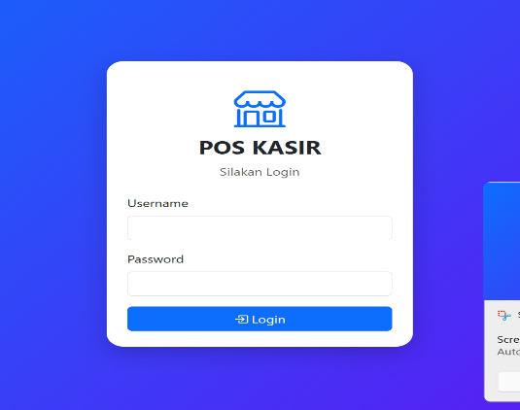
4.3 Tampilan Login
Fitur:
- Username
- Password
- Login
- Session

4.4 Dashboard
Dashboard menampilkan informasi:
- Total Produk


- Total Kategori

- Total Transaksi Hari Ini

- Total Pendapatan

- Grafik Penjualan
- Informasi Admin

4.5 Menu Produk
Fitur:
- Tambah Produk
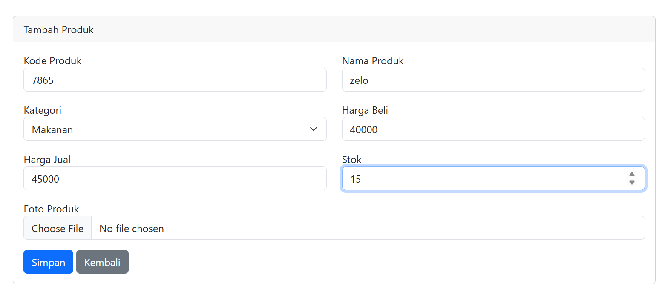
- Edit Produk
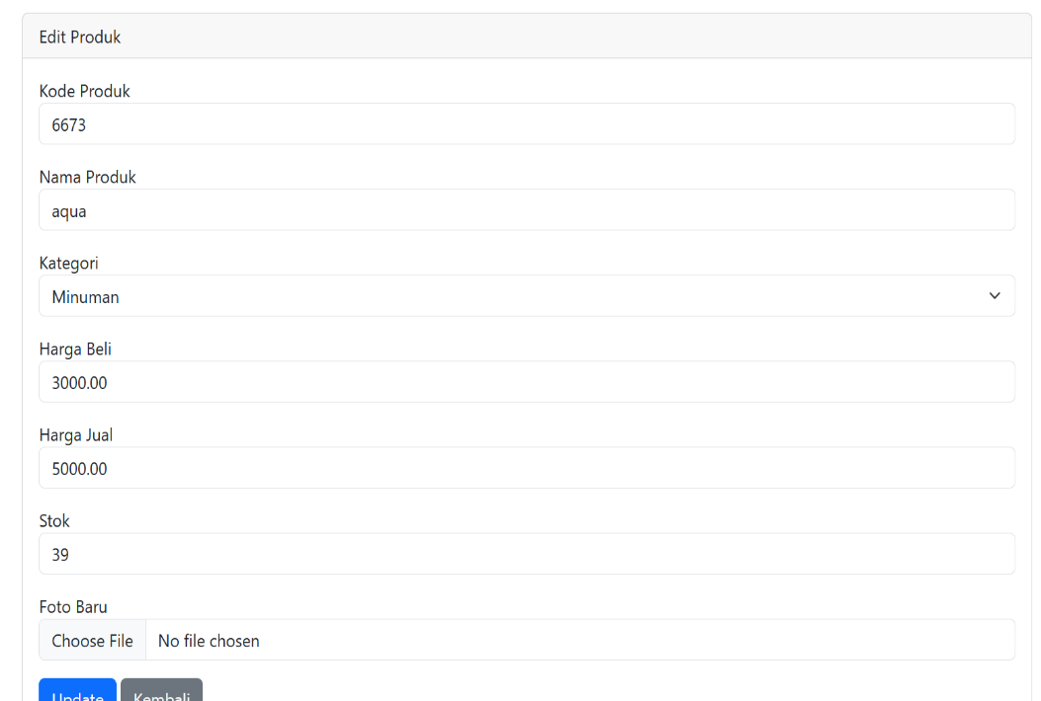
- Hapus Produk
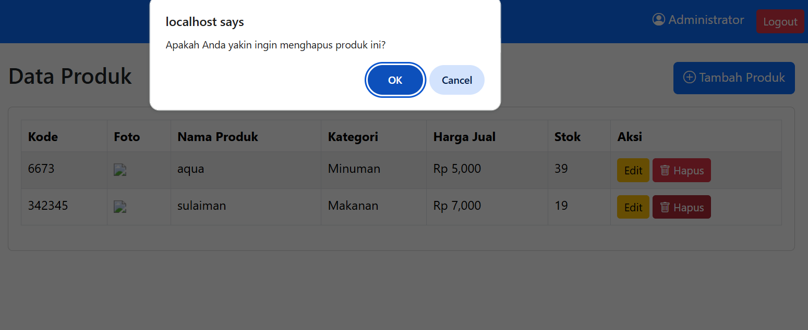

- Upload Gambar
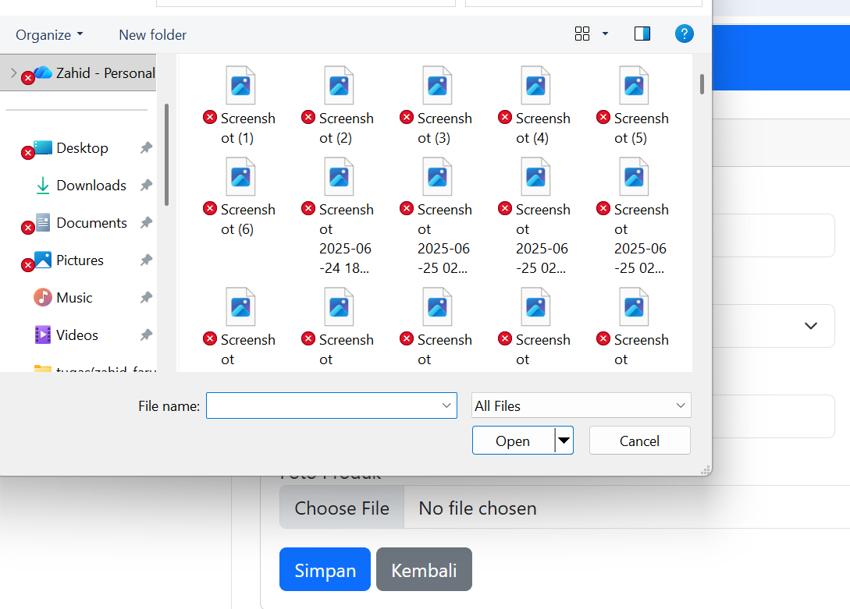

- Stok Produk
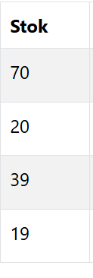

4.6 Menu Kategori
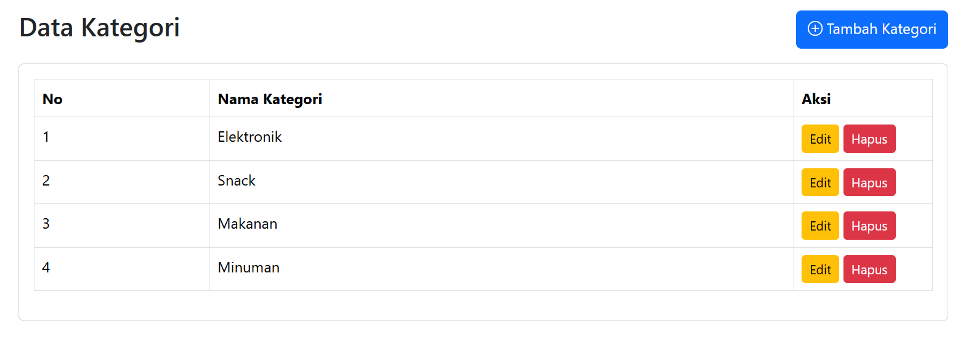
Fitur:
- Tambah
- Edit
- Hapus
- Cari

4.7 Menu Kasir
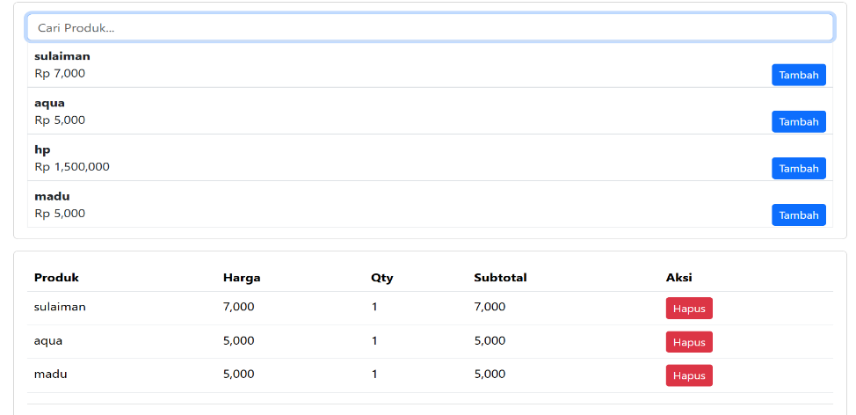
Fitur:
- Cari Produk
- Tambah Keranjang
- Hitung Total
- Pembayaran
- Kembalian
- Simpan Transaksi

4.8 Menu Laporan
Laporan yang tersedia:
Laporan Harian
Menampilkan transaksi berdasarkan tanggal hari ini.
Fitur:
- Export Excel
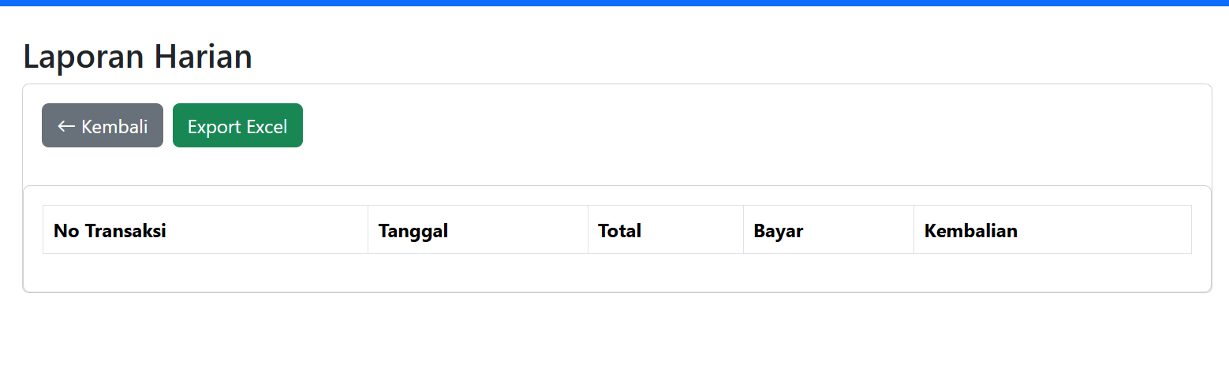
- Total Pendapatan Harian

Laporan Mingguan
Menampilkan transaksi selama 7 hari terakhir.
Fitur:
- Export Excel
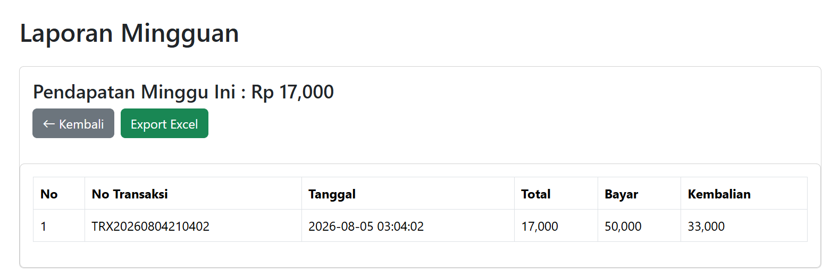
- Total Pendapatan Mingguan

Laporan Bulanan
Menampilkan transaksi berdasarkan bulan berjalan.
Fitur:
- Export Excel
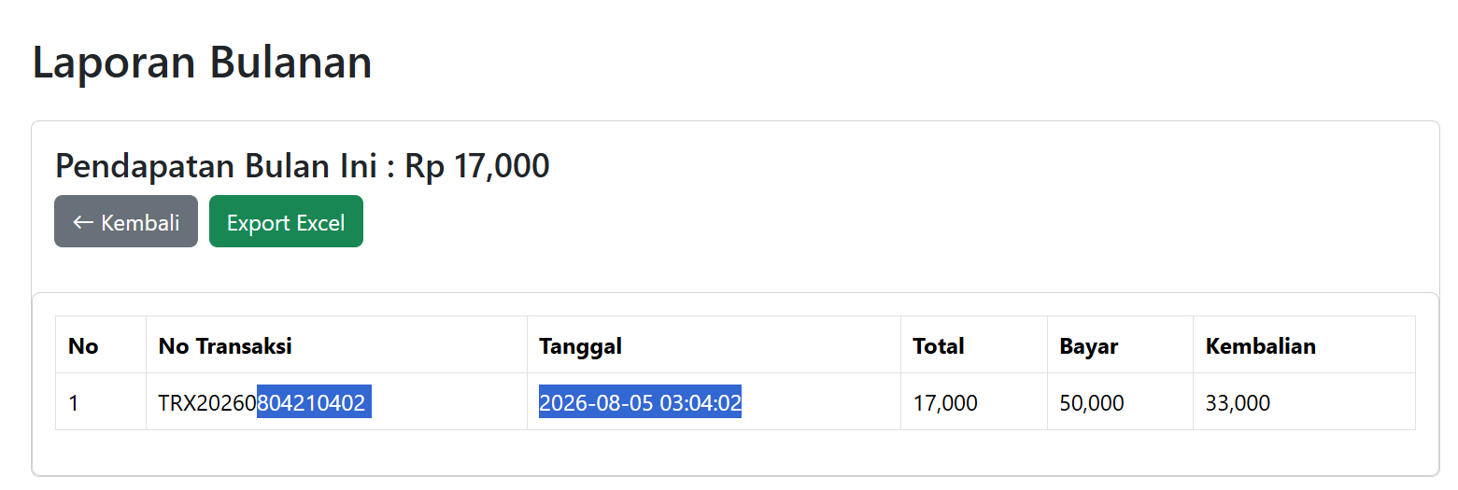
- Total Pendapatan Bulanan

Laporan Tahunan
Menampilkan transaksi berdasarkan tahun berjalan.
Fitur:
- Export Excel
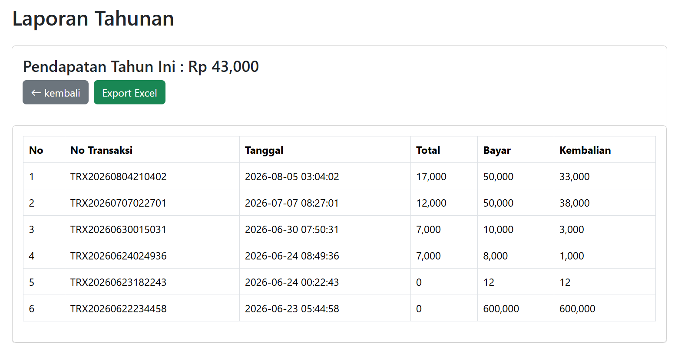
- Total Pendapatan Tahunan

4.9 Menu User
Administrator dapat:
- Tambah User
- Edit User
- Hapus User
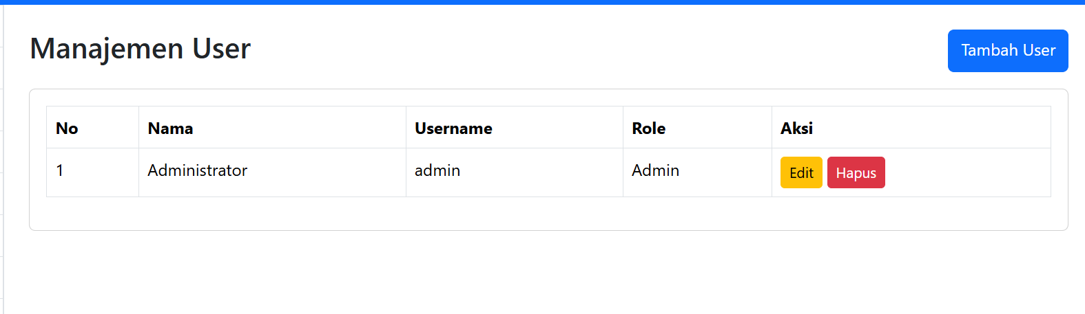

4.10 Menu Pengaturan
Administrator dapat mengubah:
- Nama Toko
- Alamat
- Nomor Telepon
- Logo Toko
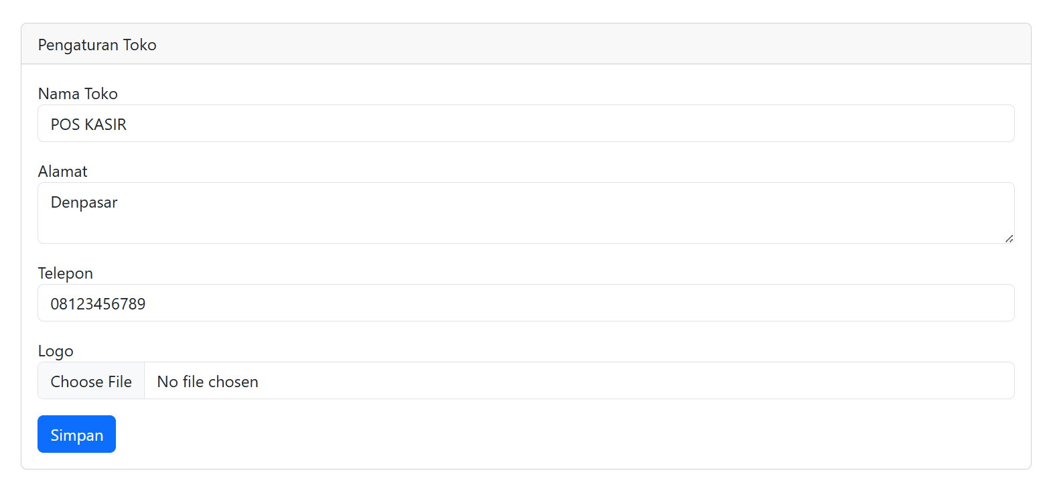

BAB V
PENUTUP
Kesimpulan
Aplikasi POS Kasir berbasis web berhasil dibuat menggunakan PHP Native dan MySQL. Sistem mampu mengelola data produk, kategori, transaksi penjualan, pengguna, serta menghasilkan laporan harian, mingguan, bulanan, dan tahunan yang dapat diekspor ke Microsoft Excel. Dengan adanya aplikasi ini, proses transaksi menjadi lebih cepat, akurat, dan efisien.

Saran
Beberapa pengembangan yang dapat dilakukan pada aplikasi ini adalah:
- Menambahkan fitur cetak struk otomatis.
- Menambahkan barcode scanner.
- Menambahkan backup database otomatis.
- Menambahkan grafik penjualan yang lebih lengkap.
- Menambahkan fitur ekspor PDF.
- Menambahkan manajemen pelanggan (Customer).
- Menambahkan manajemen supplier.
- Menambahkan notifikasi stok minimum.

Lampiran
Nama Aplikasi: POS Kasir Berbasis Web
Database: pos_db
Bahasa Pemrograman: PHP Native
Database Server: MySQL
Framework CSS: Bootstrap 5
Web Server: Apache (XAMPP)
Editor: Visual Studio Code
Browser: Google Chrome

